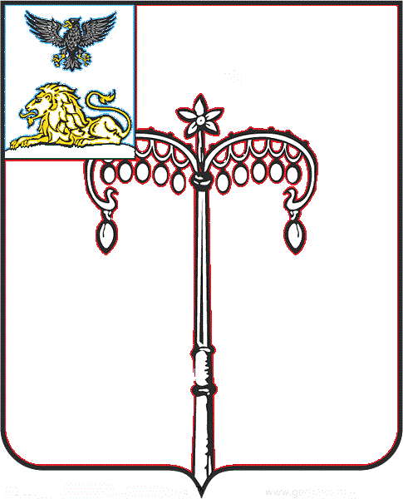
КРАСНОГВАРДЕЙСКИЙ РАЙОН

ЗЕМСКОЕ СОБРАНИЕ
НИКИТОВСКОГО СЕЛЬСКОГО ПОСЕЛЕНИЯ
МУНИЦИПАЛЬНОГО РАЙОНА «КРАСНОГВАРДЕЙСКИЙ РАЙОН» БЕЛГОРОДСКОЙ ОБЛАСТИ ПЯТОГО СОЗЫВА
Четырнадцатое заседание

РЕШЕНИЕ

Никитовка
«24» мая 2024 г. № 6

О назначении на должность главы администрации Никитовского сельского поселения муниципального района «Красногвардейский район» Белгородской области

В соответствии с Федеральным законом от 06 октября 2003 года № 131-ФЗ «Об общих принципах организации местного самоуправления в Российской Федерации», Уставом Никитовского сельского поселения муниципального района «Красногвардейский район» Белгородской области, разделом 5 Решения земского собрания Никитовского сельского поселения от 13 февраля 2023 года № 5 «Об утверждении Положения о конкурсе на замещение должности главы администрации Никитовского сельского поселения муниципального района «Красногвардейский район», протоколом счетной комиссии от 24 мая 2024 года № 2 «Об итогах тайного голосования по избранию главы администрации Никитовского сельского поселения» земское собрание р е ш и л о:
1. Утвердить протокол счетной комиссии от 24 мая 2024 года № 2 «Об итогах тайного голосования по избранию главы администрации Никитовского сельского поселения».
2. Назначить на должность главы администрации Никитовского сельского поселения муниципального района «Красногвардейский район» Белгородской области Ханину Инну Александровну, 1990 года рождения, уроженку села Калиново Красногвардейского района Белгородской области.
3. Главе Никитовского сельского поселения заключить контракт с главой администрации Никитовского сельского поселения в соответствии с постановлением земского собрания Никитовского сельского поселения «Об условиях контракта для главы администрации Никитовского сельского поселения» с 24 мая 2024 года.
4. Настоящее решение подлежит обнародованию в установленном порядке в течение 3 дней со дня его принятия.

Глава Никитовского сельского поселения А. В. Багринцев

